Tabela 1.Componentes de rendimento e produtividade de grãos em feijoeiro comum em função das plantas de cobertura do solo.

Coberturas | NV | NGV | NGP | M100G | Produção
Coberturas | (Planta) | (Vagem) | (Planta) | (g) | (Mg ha⁻¹)
MUC | 13.67 a | 6.4 a | 76.9 a | 28.7 a | 4.42 a
MUI | 10.12 ab | 5.8 a | 53.5 ab | 28.1 a | 3.30 ab
CJC | 10.91 ab | 5.6 a | 56.0 ab | 28.7 a | 3.24 ab
CJI | 13.02 ab | 5.7 a | 70.8 ab | 26.8 a | 4.39 ab
FPC | 11.90 ab | 6.0 a | 70.4 ab | 27.5 a | 4.14 ab
FPI | 11.82 ab | 5.8 a | 65.1 ab | 28.1 a | 4.03 ab
GDC | 8.53b | 5.5 a | 43.6 b | 26.8 a | 2.63 b
GDI | 8.25 b | 5.3 a | 43.3 b | 26.6 a | 2.63 b
CV (%) | 13.8 | 9.2 | 9.0 | 12.7 | 17.0
Médias nas colunas seguidas da mesma letra não diferem significativamente pelo teste de Tukey. NV: número de vagens; NG: número de grãos; M100G: massa de 100 grãos; FPI = feijão de porco isolado; FPC = feijão de porco consociada; MUI = mucuna isolada; MUC = mucuna consorciada; CJI = crotalaria juncea isolada; CJC = crotalaria juncea consorciada; GDI = feijão guandu isolada; GDC = feijão guandu consorciado.

Tabela 2.Componentes de rendimento e produção de grãos em feijoeiro comum em função do sistema de manejo do solo.

MANEJO | NV | NG | NG | M100G | Produção
MANEJO | (Planta) | (Vagem) | (Planta) | (g) | (Mg ha⁻¹)
Sistema plantio direto | 12.4 a | 5.9 a | 68.1 a | 34.7 a | 4.05 a
Sistema convencional | 10.6 b | 5.7 a | 56.7 b | 27.9 a | 3.44 b
CV (%) | 13.8 | 9.2 | 9.5 | 12.7 | 17.55
Médias nas colunas seguidas da mesma letra não diferem significativamente pelo teste de Tukey. NV = número de vagens; NG = número de grãos; M100G = massa de 100 grãos.

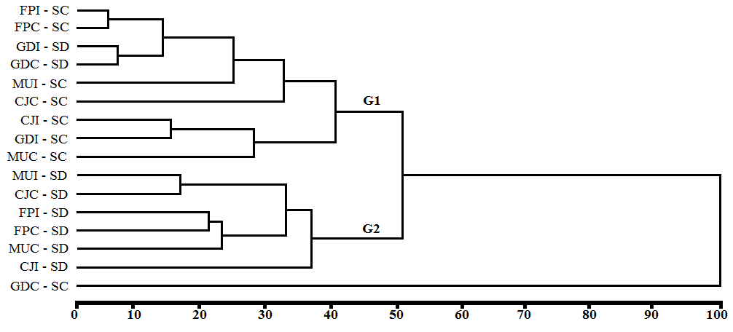

Figura 1. Análise de agrupamento por dendrograma construído usando a Distância Euclidiana média como coeficiente de dissimilaridade e UPGMA (Unweighted Pair Group Method with Arithmetic Mean) como método de agrupamento, realizada a partir dos componentes da produtividade e da produção de grãos do feijoeiro comum em função das plantas de cobertura e dos sistemas de manejo do solo. FPI = feijão de porco isolado; FPC = feijão de porco consociada; MUI = mucuna isolada; MUC = mucuna consorciada; CJI = crotalariajuncea isolada; CJC = crotalariajuncea consorciada; GDI = guandu isolada; GDC = guandu consorciado; SC = sistema convencional; SD = semeadura direta.

